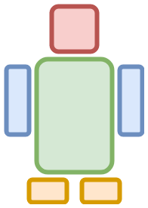

DroinIDE
руководство программиста v0.0.1
Содержание
- Введение
- Описание проекта
- Контакты
- Структура проекта
- Описание файловой структуры
1. Введение
Данный документ является техническим руководством для программиста DronIDE. Он содержит необходимые сведения, которые помогут программисту, только приступившему к разработке DronIDE, быстрее освоиться.

2. Описание проекта
Проект DronIDE – среда визуального программирования для плат Arduino и совместимых с ней плат. Основан на Google Blockly. Отличается от него возможностью трансляции Bloclky-схем на язык C, а также дальнейшей сборки под реальное железо.

Язык Google Blockly привлекателен своей простотой и низким порогом вхождения, что поможет быстро и эффективно научиться программировать даже детям. В совокупности с комплектом Arduino данная среда разработки позволит детям разрабатывать свои первые проекты робототехники в довольно короткие сроки.

Разработка ведётся на базе платформы NodeJS. Используемые языки: JavaScript, HTML, CSS.
В качестве клиента для NodeJS сервера используется nwjs.

Возможно дальнейшее развитие проекта как Web-сервиса.

3. Контакты
Главный программист:
Юдин М.Н. - yudin.mn@mail.ru

Программисты:
Калашников Д. А. - dimikey96@gmail.com
Шиловский С. С. - shilovsky.s@mail.ru

4. Структура проекта

4.1. Диаграмма проекта

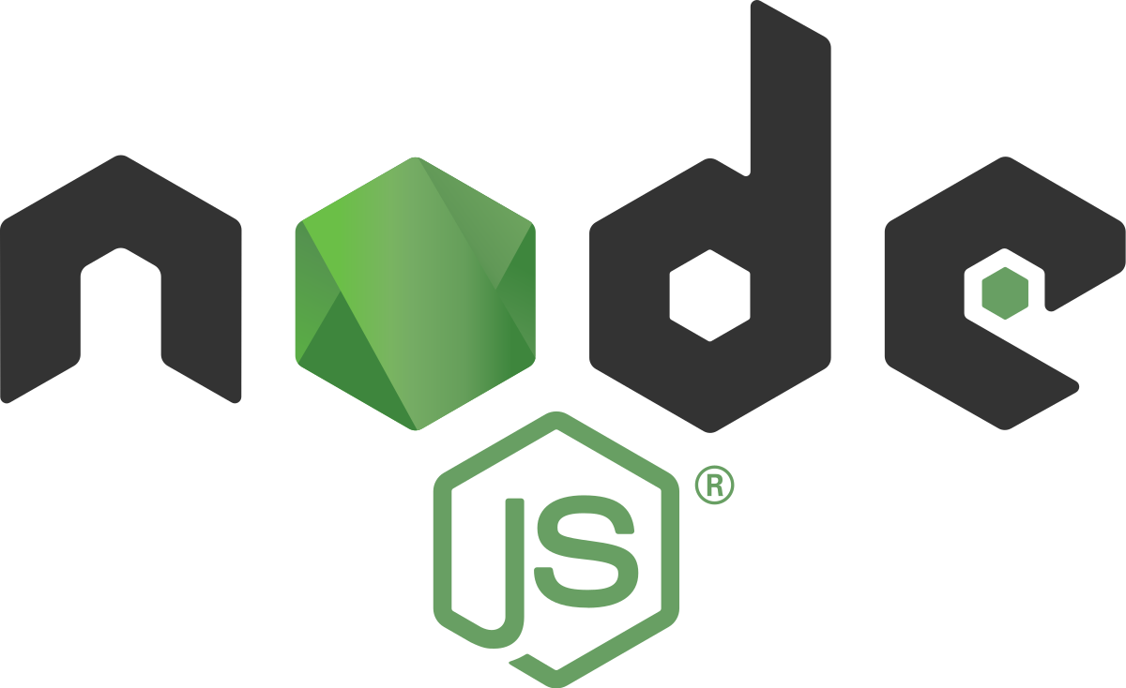
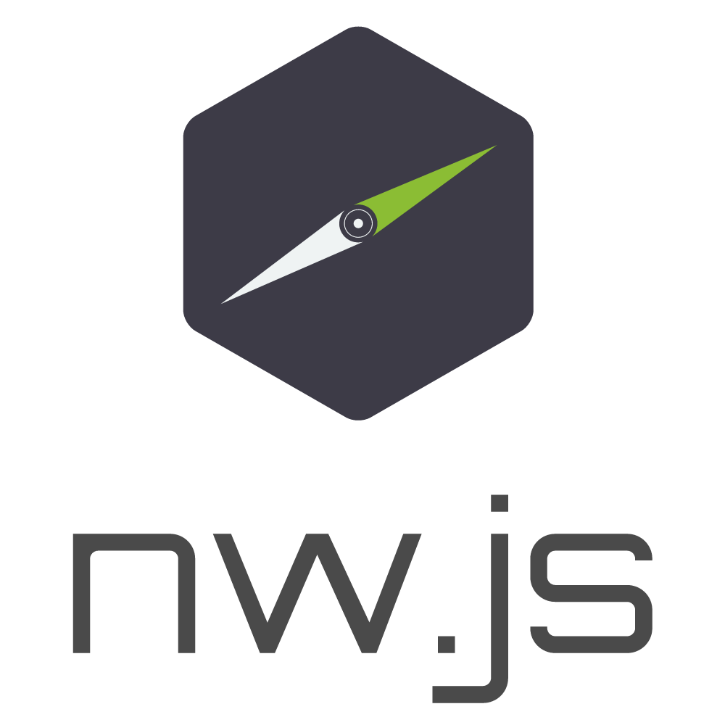
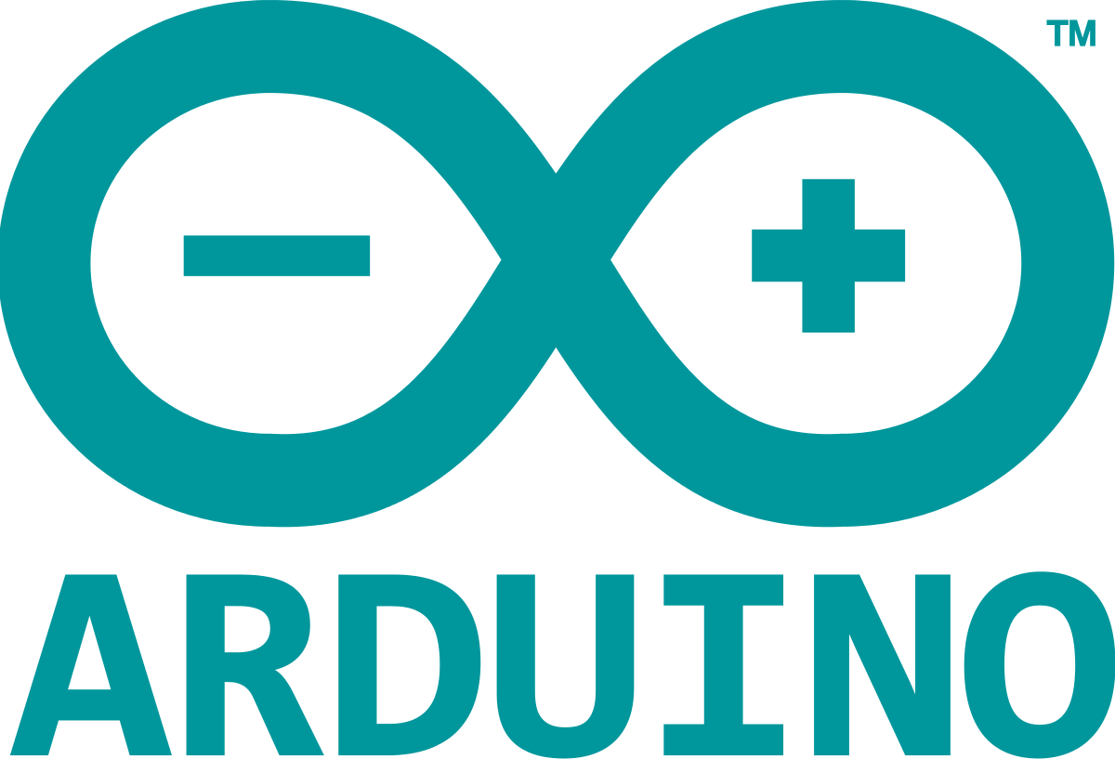
Сервер
Клиент
Компилятор

Рис 4.1 Обзорная диаграмма проекта

Описание:
Основа приложения — сервер NodeJS. Он отвечает за обработку запросов клиента на получение элементов пользовательского интерфейса (GUI), трансляцию Blockly-схемы на язык C, а также на запросы компиляции проетка.

Клиент отображает пользовательский интерфейс, отправляет запросы на получение GUI и на компиляцию проекта.

Компилятор отвечает за перевод кода на С, сгенерированного сервером из Blockly-схемы, в двоичный код для процессора Arduino.

5. Описание файловой структуры
В данном разделе описаны ключевые файлы программы, а также их назначение.

Для запуска программы используется файл nw.exe .

Описание основных файлов и каталогов программы:
package.nw – катлог с исходниками программы.
package.nw/node_modules – модули NodeJS, используемые DronIDE.
package.nw/styles – CSS стили для элементов интерфейса.
package.nw/img – картинки и иконки.
package.nw/js – вспомогательные библиотеки.
package.nw/index_gen.html – с этого файла начинается исполнение программы.
package.nw/app – компилятор для Arduino и необходимые драйверы.
package.nw/factory – конструктор блоков BlockFactory.
package.nw/package.json – файл с параметрами нашего NodeJS приложения. В нём прописываются такие параметры, как название, иконка приложения, поддержка работы в определённых ОС, параметры окна и т.д.
package.nw/options.ini – настройки программы

